
INSTRUKCJA OBSŁUGI – PL
IN 23635 Fotel do masażu inSPORTline Lorreto
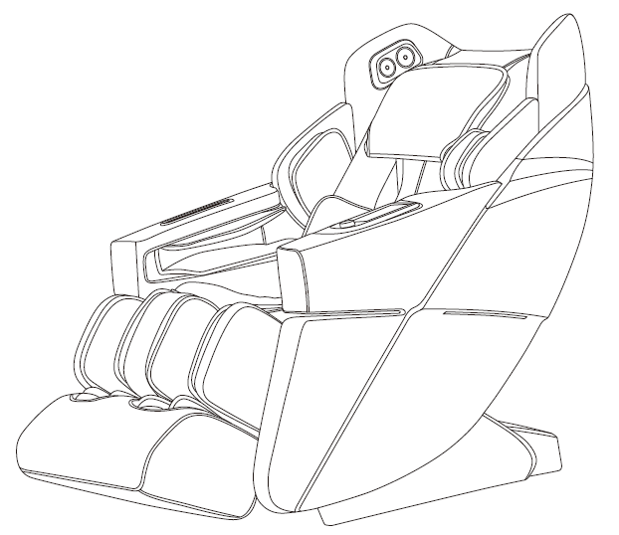
SPIS TREŚCI
INSTRUKCJA BEZPIECZEŃSTWA 3
OSTRZEŻENIE 5
OPIS PRODUKTU 6
FUNKCJE 7
PANEL STEROWANIA 8
UŻYTKOWANIE 9
PODŁĄCZANIE 9
URUCHAMIANIE 9
REGULACJA KĄTA PODPÓREK 9
MIEJSCE MASAŻU 10
PAUZA 11
MENU 11
MASAŻE AUTOMATYCZNE 12
PROGRAMY RĘCZNE 13
POZOSTAŁE 14
PODUSZKI POWIETRZNE NA GÓRNĄ POŁOWĘ CIAŁA 14
PODUSZKI POWIETRZNE NA DOLNĄ POŁOWĘ CIAŁA 14
OGRZEWANIE 15
UGNIATANIE NÓG 15
MASAŻ NIESTANDARDOWY 16
ZAPISYWANIE 16
ŁADOWANIE 17
REGULACJA KĄTA 17
USTAWIENIA 19
REGULACJA MASAŻU 21
PRZYCISKI SZYBKIEGO WYBIERANIA 24
STEROWANIE GŁOSOWE 25
BLUETOOTH 26
WYŁACZANIE FOTELA 26
MONTAŻ 26
PODUSZKI 28
OCHRONA PODŁOGI 29
TRANSPORT 29
PARAMETRY 30
OCHRONA ŚRODOWISKA 30
WARUNKI GWARANCJI, ZGŁOSZENIA GWARANCYJNE 31

INSTRUKCJA BEZPIECZEŃSTWA
WAŻNE OSTRZEŻENIA DOTYCZĄCE BEZPIECZEŃSTWA
- Umieść produkt na płaskiej i solidnej powierzchni i zachowaj co najmniej 0,6 m wolnej przestrzeni wokół produktu.
- Dzieci mogą poruszać się wokół tego produktu tylko pod nadzorem osoby dorosłej.
- Używaj tylko dobrze uziemionego gniazdka i odpowiedniego przewodu zasilającego.
- Wyciągnij wtyczkę po każdym użyciu lub podczas konserwacji, aby uniknąć obrażeń lub uszkodzenia produktu.
- Proszę używać produktu zgodnie z instrukcją.
- Nie używaj nieautoryzowanych modyfikacji ani akcesoriów.
- Tylko do użytku w pomieszczeniach.
- Przed pierwszym użyciem prosimy o dokładne zapoznanie się z instrukcją.
- Używaj produktu zgodnie z opisem w instrukcji.
- Zalecany maksymalny czas użytkowania to 20 minut.
- Nie używaj urządzenia, jeśli jest uszkodzone. (stelaż, skóra itp.)
- Nie używaj fotela, jeśli wentylacja jest zablokowana.
- Nie kładź na fotelu ciężkich przedmiotów lub przedmiotów o ostrych krawędziach.
- Ze względów bezpieczeństwa nie zasypiaj podczas masażu.
- Nie używaj fotela po spożyciu alkoholu lub innych używkach lub w przypadku choroby lub zawrotów głowy.
- Nie stosować w ciągu godziny po posiłku.
- Zachowaj ostrożność i nie stosuj zbyt mocnego masażu.
- Nośność: 150 kg
POZYCJA FOTELA DO MASAŻU
- Nie używaj fotela w wysokich temperaturach lub wilgotnym otoczeniu (np. łazienka).
- Nie używaj fotela bezpośrednio po zmianie temperatury.
- Nie używaj w zapylonych lub nieodpowiednich pomieszczeniach.
- Ważne jest, aby zapewnić odpowiednią przestrzeń i wentylację.
OSOBY, KTÓRE NIE POWINNY KORZYSTAĆ Z PRODUKTU
- Osoby cierpiące na osteoporozę.
- Osoby, które mają problemy z sercem lub korzystają z elektronicznego sprzętu medycznego (np. rozrusznika).
- Osoby cierpiące na gorączkę.
- Kobiety w ciąży.
- Osoby cierpiące na choroby skóry.
- Dzieci poniżej 14 roku życia lub osoby cierpiące na choroby psychiczne mogą używać tego produktu tylko pod nadzorem osoby dorosłej.
- Osoby, którym zalecono odpoczynek od lekarza lub osoby chore.
- Nie używaj fotela, jeśli masz mokre ciało.
- Nie używaj funkcji podgrzewania, jeśli jesteś wrażliwy na ciepło.
BEZPIECZEŃSTWO
- Konserwacja powinna być wykonywana tylko przez wykwalifikowaną osobę. Nie należy samodzielnie demontować fotela ani wykonywać konserwacji.
- Po każdym użyciu odłącz przewód.
- Nie używaj produktu, jeśli przewód zasilający, wtyczka lub gniazdo są uszkodzone.
- Jeśli nie korzystasz z fotela przez dłuższy czas, przechowuj go w czystym i suchym miejscu oraz zabezpiecz przewód zasilający.
- Nie wystawiaj fotela na działanie wysokich temperatur, bezpośredniego światła słonecznego i nie umieszczaj go w pobliżu źródła ciepła.
- Jeśli przewód zasilający, wtyczka lub gniazdko są uszkodzone, poproś o pomoc profesjonalistę lub wykwalifikowaną osobę.
- Do czyszczenia używaj wyłącznie mokrej gąbki. Do czyszczenia nie używaj rozcieńczalnika, benzyny ani alkoholu.
- Części mechaniczne są zmontowane i wykonane tak, aby wymagały minimalnej konserwacji.
- Zwróć szczególną uwagę, aby nie uszkodzić fotela ostrymi przedmiotami.
- Nie pchaj fotela po nierównym podłożu, zawsze podnoś go i przenoś.
- Nie pozwól, aby fotel pracował przez długi czas.
CZĘSTE PROBLEMY I ROZWIĄZANIA
- Silnik wydaje dźwięki – jest to normalna sytuacja.
- Jeśli fotel nie działa, sprawdź przewód zasilający, wtyczkę i gniazdko oraz czy przełącznik jest WŁĄCZONY.
- Po upływie czasu masażu fotel masujący wyłączy się. Produkt wyłączy się automatycznie w przypadku przegrzania - odczekaj co najmniej pół godziny przed kolejnym masażem.

OSTRZEŻENIE
Jeśli podnóżek unosi się, nie naciskaj na podnóżek. Możesz uszkodzić produkt lub zranić się. | Przed siadaniem upewnij się, że głowice masujące nie wystają z siedziska. Możesz uszkodzić głowice lub doznać obrażeń.
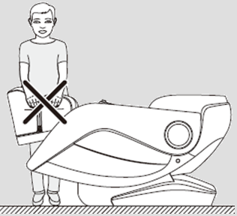 | 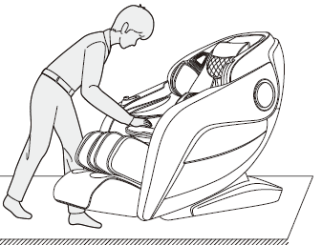
Nigdy nie odłączaj przewodu zasilającego podczas użytkowania lub gdy fotel jest w trybie czuwania. Po użyciu zalecamy wyłączenie fotela i odłączenie przewodu zasilającego. | Przed użyciem funkcji regulacji kąta upewnij się, że masz wystarczająco dużo wolnego miejsca i że za fotelem nie ma innych ludzi ani zwierząt.
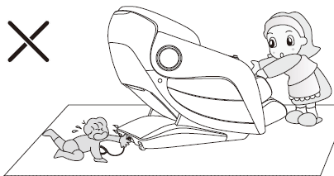 | 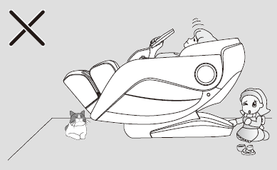
Podczas użytkowania nie noś żadnych przedmiotów w kieszeniach. | Nigdy nie odłączaj fotela podczas masażu.
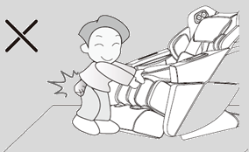 | 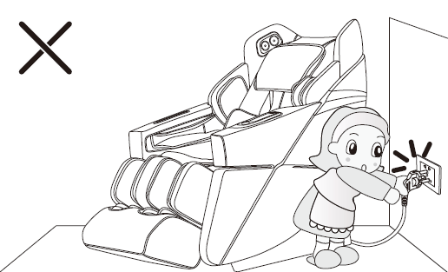

OPIS PRODUKTU
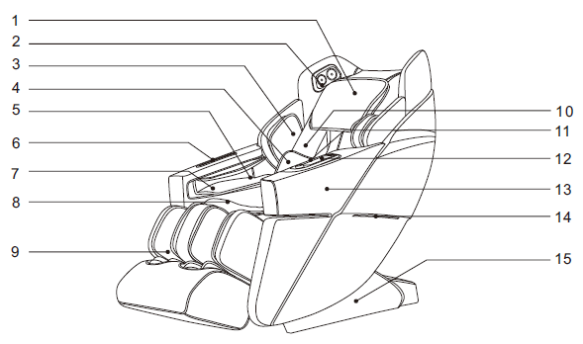
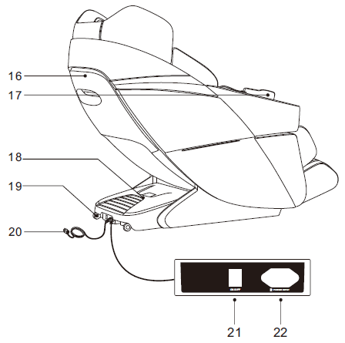 | 1. | Poduszka
 | 2. | Głośniki 3D
 | 3. | Poduszki powietrzne na barki
 | 4. | Tylne poduszki powietrzne
 | 5. | Poduszki powietrzne na barki
 | 6. | Uchwyt kontrolera
 | 7. | Masaż dłoni
 | 8. | Siedzenie
 | 9. | Podnóżek
 | 10. | Oparcie
 | 11. | Przyciski szybkiego użycia
 | 12. | Bezprzewodowe ładowanie
 | 13. | Podłokietnik
 | 14. | Oświetlenie ledowe
 | 15. | Boczna osłona
 | 16. | Osłona oparcia
 | 17. | Kontroler
 | 18. | Osłona napędu
 | 19. | Koła
 | 20. | Przewód zasilający i wtyczka
 | 21. | Przełącznik
 | 22. | Podłączanie zasilania

FUNKCJE
- Fotel zawiera zestaw inteligentnych głowic masujących 3D o cichej pracy; Głowice masujące poruszają się w górę, w dół, w prawo i w lewo.
- Fotel posiada funkcję wykrywania ramion i pozycji ciała oraz punktów Shiatsu.
- 21 rodzajów masaży: szybki, komfortowy, relaksacyjny, rozciągający, masaż całego ciała, karku i ramion, pleców i talii, antystresowy, w celu uzupełnienia energii, dobrego snu, rozluźnienia stawów, kręgosłupa, dla osób pracujących w biurze, na odpoczynek po sporcie, relaksację karku i ramion, odnowę umysłu, odprężenie kręgosłupa, odprężenie talii, odprężenie nóg i regenerację.
- 5 pozycji do zapisywania własnego masażu.
- Masaż ręczny z możliwością pozycjonowania: stały, częściowy ruch całego ciała, górnej i dolnej części pleców.
- Tryb ręczny z 11 technikami masażu: ugniatanie (możesz ustawić do 7 różnych trybów w cyklu), oklepywanie (dwa tryby), jednoczesne ugniatanie i oklepywanie, Shiatsu (dwa tryby), masaż ramion, masaż 3D (4 tryby) i inne.
- 7 rodzajów regulacji masażu: 5 ustawień prędkości, 5 ustawień intensywności masażu pleców, 5 ustawień zakresu, 5 ustawień szerokości, 5 ustawień siły poduszki powietrznej, 3 prędkości rolek masujących, 4 wyłączniki czasowe masażu.
- Poduszki powietrzne górnej części ciała: przedramię (8), ramię (4), talia (4); 5 poziomów intensywności.
- Poduszki powietrzne dolnej części ciała: nogi (6), stopy (22); 5 poziomów intensywności.
- Ogrzewane plecy za pomocą światła podczerwonego, do ogrzewania używane są włókna węglowe.
- Oparcie wykorzystuje szyny, dzięki czemu po ustawieniu pod kątem nie zajmuje niepotrzebnie miejsca.
- Oparcie jest ergonomicznie ukształtowane dla maksymalnego komfortu użytkownika.
- Sterowanie głosowe z przyciskiem włączania po lewej stronie.
- Głośniki 3D po obu stronach, połączenie Bluetooth.
- Bezprzewodowe ładowanie po lewej stronie. Urządzenie można również naładować za pomocą kabla.
- Po lewej stronie znajdują się elementy sterujące: automatycznym masażem, sterowaniem głosowym (sterowanie głosowe na pilocie musi być włączone), ogrzewaniem, podnoszeniem/opuszczaniem podnóżka, włącznikiem zasilania, przyciskiem pauzy i innymi.
- Poduszki powietrzne na dłonie mają wbudowane magnesy.
- Możliwość automatycznej regulacji nachylenia podpórek.
- Ugniatanie nóg.
- Rozciąganie łydek.
- Niezależna regulacja oparcia pleców i podnóżków.
- Wałki do masażu stóp.
- Regulowana długość podnóżka.
- Oświetlenie LED po prawej i lewej stronie.
- Kontroler z kolorowym wyświetlaczem TFT.
- Poduszka dwuwarstwowa.

PANEL STEROWANIA
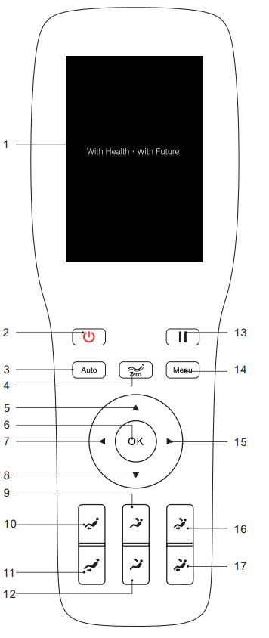 | 1. | Kolorowy wyświetlacz LCD TFT
 | 2. | Włącznik zasilania
 | 3. | Masaż automatyczny
 | 4. | Pozycja nieważkości (3 poziomy, następnie fotel wraca do swojej pierwotnej pozycji)
 | 5. | Klawisz nawigacyjny w górę
 | 6. | Przycisk potwierdzenia
 | 7. | Klawisz nawigacyjny w lewo
 | 8. | Klawisz nawigacyjny w dół
 | 9. | Podnoszenie oparcia
 | 10. | Podnoszenie podnóżka
 | 11. | Opuszczanie podnóżka
 | 12. | Opuszczanie oparcia
 | 13. | Pauza
 | 14. | Menu
 | 15. | Prawy przycisk nawigacyjny
 | 16. | Połączona regulacja położenia oparcia i podnóżka
 | 17. | Połączona regulacja położenia oparcia i podnóżka

UŻYTKOWANIE

PODŁĄCZANIE
Podłącz do gniazdka | Podłącz do fotela | Włącz przełącznik
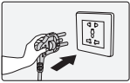 | 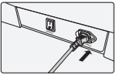 | 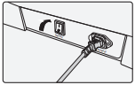

URUCHAMIANIE
Po uruchomieniu fotel przechodzi w tryb czuwania. Aby go wybudzić, możesz użyć przycisków regulacji kąta i sterowania głosowego.
Naciśnij włącznik zasilania, wyświetli się interfejs wyboru masażu. Oparcie pozostaje w pierwotnym położeniu, a podnóżek lekko się unosi. Wybierz jeden z automatycznych masaży, jeśli nie wybierzesz żadnej funkcji w ciągu 5 minut, fotel wyłączy się automatycznie.
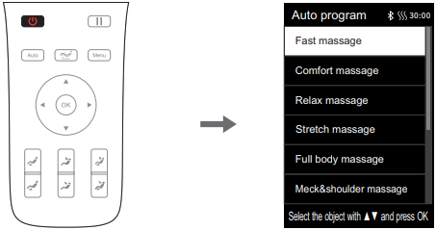

REGULACJA KĄTA PODPÓREK
Po wybraniu masażu automatycznego fotel zacznie automatycznie dostosowywać pozycje oparć i podnóżków do zaprogramowanych pozycji.
Po wyregulowaniu pozycji podpór fotel automatycznie wykryje pozycję ramion i kształt ciała. Poczekaj na zakończenie lub naciśnij „ok”, aby pominąć wykrywanie.
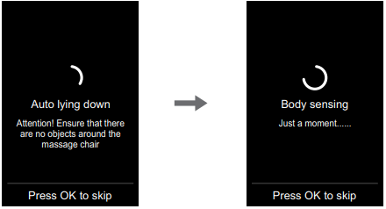
REGULACJA GŁOWIC MASUJĄCYCH RAMIONA
Po automatycznej regulacji głowic masujących ramiona rozlega się sygnał dźwiękowy. Jeśli chcesz wyregulować pozycję głowic, dostosuj pozycję za pomocą przycisków w górę i w dół. Możesz regulować pozycję na 11 poziomach. Jeśli pozycja nie zostanie dostosowana w ciągu 10 sekund, masaż rozpocznie się automatycznie. Naciśnij „ok”, aby pominąć regulację głowic masujących. Jeśli fotel nie może wykryć położenia ramion, głowice masujące są regulowane zgodnie z ustawionymi wartościami.
Uwaga: Podczas masażu możesz nacisnąć prawy przycisk w interfejsie informacyjnym i wybrać „regulację ramion”, aby przejść do ustawienia pozycji ramion. Następnie możesz dostosować pozycję za pomocą przycisków w górę i w dół.
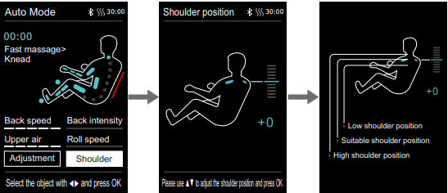
Przycisk | Opis
 | Podnosi głowicę masującą do góry
 | Przesuwa głowicę masującą w dół
Jeśli potrzebujesz wyregulować pozycję ramion podczas masażu, wybierz „regulacja pozycji ramion”, aby wejść do interfejsu. Użyj przycisków w górę i w dół, aby dostosować pozycję, możesz nacisnąć lewy przycisk, aby powrócić do poprzedniego interfejsu lub poczekać 10 sekund.
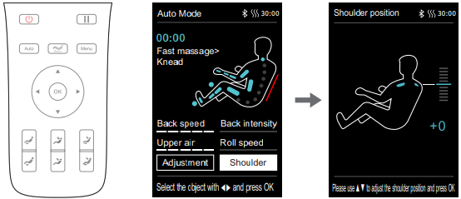

MIEJSCE MASAŻU
Po wejściu do programu masażu, jeśli chcesz zmienić lokalizację masażu, możesz nacisnąć "menu" lub nacisnąć "funkcja ręczna". Możesz wybrać ustawienia ręczne lub nacisnąć lewy przycisk, aby wyjść z interfejsu.
W interfejsie ręcznym możesz zmienić położenie głowic za pomocą przycisków w górę i w dół.
Jeśli w trybie ręcznym nie jest wyświetlany żaden stały punkt ani zakres, należy wybrać „regulacja masażu”, a następnie „zakres masażu”, aby wyregulować, naciśnij lewy przycisk, aby powrócić. Poruszaj się po menu za pomocą przycisków w górę i w dół.
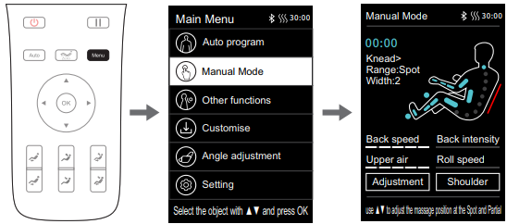
Uwaga: pozycja głowic nie może być regulowana w trybie automatycznym.

PAUZA
Jeśli fotel jest w użyciu, naciśnij "pauza", aby tymczasowo zatrzymać, naciśnij kilkakrotnie, aby rozpocząć masaż. Jeśli przerwa jest dłuższa niż 20 minut, fotel się wyłącza.
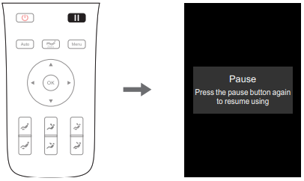

MENU
Naciśnij "menu", aby wejść do interfejsu menu. Poruszaj się po menu za pomocą przycisków w górę i w dół. Naciśnij "ok", aby potwierdzić, lewy przycisk, aby wrócić.
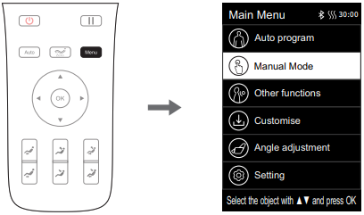

MASAŻE AUTOMATYCZNE
W menu można wybrać programy automatyczne. Poruszaj się po menu za pomocą przycisków w górę i w dół. Potwierdź wybór, naciskając „ok”. Możesz też nacisnąć „auto”, aby przejść do interfejsu automatycznego masażu.
Możesz wybrać jeden z 21 zaprogramowanych masaży: szybki, komfortowy, relaksacyjny, rozciągający, masaż całego ciała, karku i ramion, pleców i talii, antystresowy, uzupełniający energię, zapewniający dobry sen, rozluźniający stawy, kręgosłup, dla osób z pracą biurową, odpoczynek po sporcie, rozluźnienie szyi i ramion, odbudowa umysłu, rozluźnienie kręgosłupa, odprężenie talii, odprężenie nóg i regeneracja.
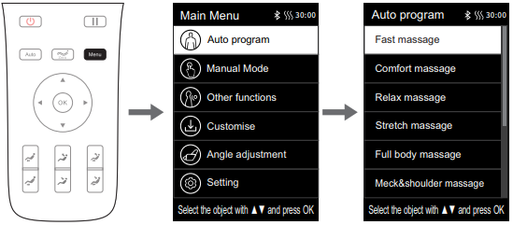
Masaż | Opis
fast | Szybki masaż całego ciała
comfortable | Wygodny masaż
relaxing | Delikatny, wygodny i głęboki masaż
stretching | Rozciąganie ciała od stóp przez talię do pleców.
full body | Głęboki masaż całego ciała.
neck & shoulder | Wyjątkowy masaż karku i ramion.
full airbag | Masaż pleców i talii.
stress relieving | Masaż pleców i kończyn.
energy | Szybki masaż całego ciała.
good night sleep | Masuj dwanaście głównych punktów akupunkturowych.
joint care | Masaż stawów.
neck & shoulder | Masaż karku i ramion poprawiający krążenie krwi w mózgu.
spine massage | Masaż kręgosłupa.
office regiment | Masaż poprawiający funkcje organizmu.
sport recovery | Szybki masaż.
brain refresh | Masaż karku i ramion.
spine care | Masaż kręgosłupa.
waist care | Masaż talii.
leg care | Masaż stóp.
rejuvenation | Poprawa jakości snu.
Zostanie wyświetlony wybrany masaż automatyczny.

PROGRAMY RĘCZNE
W menu głównym wybierz tryb ręczny.
Możesz wybrać 11 technik/funkcji: wyłączanie, ugniatanie, oklepywanie I, oklepywanie II, ugniatanie i oklepywanie, Shiatsu I, Shiatsu II, masaż ramion, 3D I, 3D II, 3D II, 3D IV i inne.
Poruszaj się po menu za pomocą przycisków w górę i w dół, zatwierdź wybór naciskając „ok”, wróć do poprzedniego menu naciskając lewy przycisk.
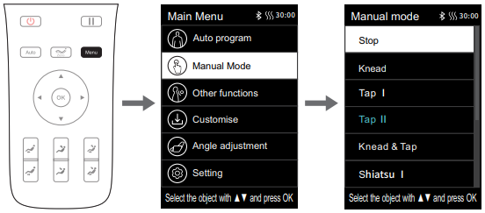
Funkcja | Ustawienia
ugniatanie | Prędkość | 5 poziomów prędkości  5 poziomów intensywności
stukanie | Szerokość, prędkość | 5 poziomów prędkości  5 poziomów intensywności
Ugniatanie,stukanie | Prędkość | 5 poziomów prędkości  5 poziomów intensywności
Shiatsu | Szerokość, prędkość | 5 poziomów prędkości  5 poziomów intensywności
unoszenie ramion | Prędkość | 5 poziomów prędkości  5 poziomów intensywności
3D | Szerokość, prędkość | 5 poziomów prędkości  5 poziomów intensywności
Uwaga: W trybie masażu 3D nie można ustawić szerokości masażu 3D I i II. Szerokość można ustawić w trybach 3D III i 3D IV.

POZOSTAŁE
W menu głównym wybierz "inna funkcja", aby wejść do interfejsu.
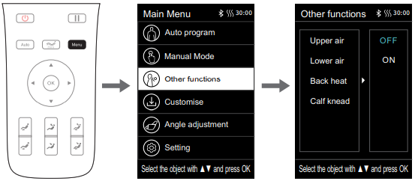

PODUSZKI POWIETRZNE NA GÓRNĄ POŁOWĘ CIAŁA
Poduszki powietrzne górnej części ciała: ramiona, barki, talia
Poruszaj się po menu za pomocą przycisków w górę i w dół, użyj prawego przycisku, aby włączyć lub wyłączyć funkcję. Naciśnij „ok”, aby potwierdzić wybór. Lewe przyciski powracają do poprzedniego interfejsu.
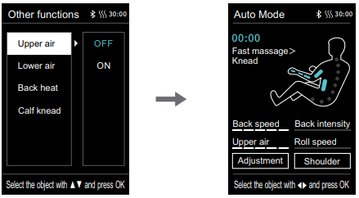

PODUSZKI POWIETRZNE NA DOLNĄ POŁOWĘ CIAŁA
Poduszki powietrzne dolnej części ciała: nogi i stopy.
Poruszaj się po menu za pomocą przycisków w górę i w dół, użyj prawego przycisku, aby włączyć lub wyłączyć funkcję. Naciśnij „ok”, aby potwierdzić wybór. Lewe przyciski powracają do poprzedniego interfejsu.
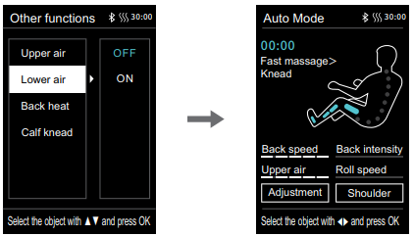

OGRZEWANIE
Podgrzewane oparcie, ogrzewanie jest aktywne po 3 minutach.
Poruszaj się po menu za pomocą przycisków w górę i w dół, użyj prawego przycisku, aby włączyć lub wyłączyć funkcję. Naciśnij „ok”, aby potwierdzić wybór. Lewe przyciski powracają do poprzedniego interfejsu.
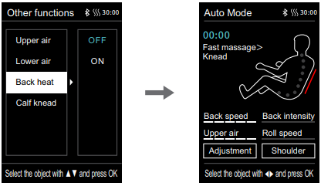

UGNIATANIE NÓG
Poruszaj się po menu za pomocą przycisków w górę i w dół, użyj prawego przycisku, aby włączyć lub wyłączyć funkcję. Naciśnij „ok”, aby potwierdzić wybór. Lewe przyciski powracają do poprzedniego interfejsu.
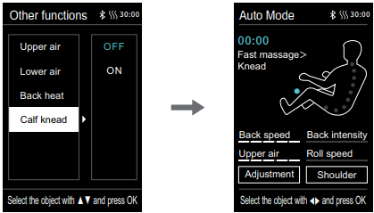

MASAŻ NIESTANDARDOWY
Wybierz "dostosuj" w menu głównym. Wyświetlane są interfejsy „wykorzystanie pamięci”, „zapisywanie pamięci” i „anulowanie”.
Użycie pamięci: załaduj zapisany masaż M1, M2, M3, M4 i M5
Zapis w pamięci: zapisz masaże w pozycjach M1, M2, M3, M4 i M5
Anuluj: anulowanie
Uwaga: podczas zapisywania masażu możesz nazwać zapisany masaż.
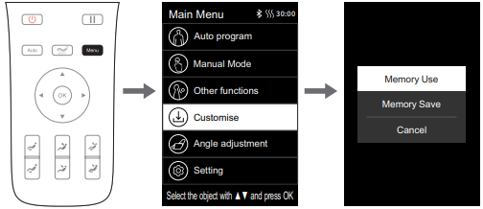

ZAPISYWANIE
W interfejsie zapisywania przewijaj za pomocą klawiszy w górę i w dół.
Wybierz pozycję M1 - M5.
Użyj "ok", aby potwierdzić wybór, naciśnij lewy przycisk, aby powrócić do poprzedniego menu.
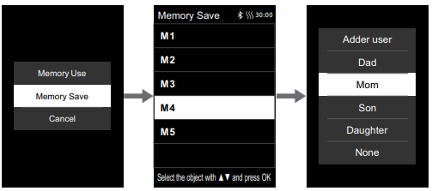
Uwaga: Możesz zapisać notatki dla pozycji M1-M5.

ŁADOWANIE
Użyj przycisków w górę i w dół, aby poruszać się po interfejsie ładowania.
Wybierz pozycję M1 - M5.
Użyj "ok", aby potwierdzić wybór, naciśnij lewe przyciski, aby powrócić do poprzedniego menu.
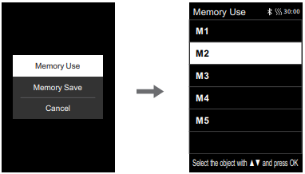

REGULACJA KĄTA
Poruszaj się po menu za pomocą przycisków w górę i w dół, użyj prawego przycisku, aby włączyć lub wyłączyć funkcję. Naciśnij „ok”, aby potwierdzić wybór. Lewe przyciski powracają do poprzedniego interfejsu.
Wybierz "regulacja kąta" w menu. W podmenu będzie do wyboru „kąt całego ciała” całego ciała, „kąt łydki” podnóżek, „kąt oparcia” oparcia, tryb antygrawitacyjny „zero-g”.
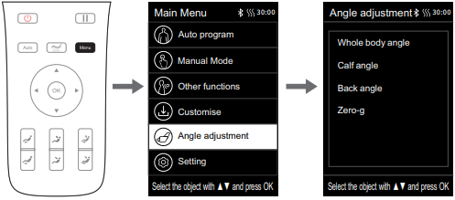
REGULACJA PODNÓŻKA I OPARCIA
Równocześnie reguluj kąt oparcia i podnóżka. (kąt całego ciała)
Użyj przycisków w górę i w dół, aby dostosować kąt. Naciśnij lewy przycisk, aby powrócić do poprzedniego interfejsu;.
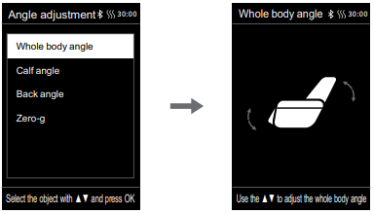
REGULACJA PODNÓŻKÓW
Regulacja kąta nóg. (kąt łydki)
Użyj przycisków w górę i w dół, aby dostosować kąt. Naciśnij lewy przycisk, aby powrócić do poprzedniego interfejsu;.
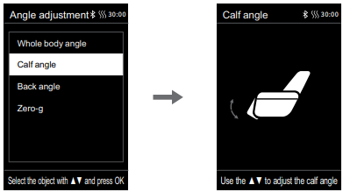
KĄT OPARCIA
Kąt oparcia. (kąt pleców)
Użyj przycisków w górę i w dół, aby dostosować kąt. Naciśnij lewy przycisk, aby powrócić do poprzedniego interfejsu;.
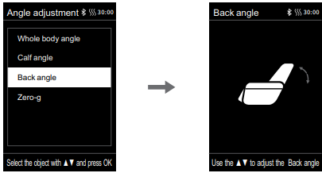
ZERO GRAVITY
W ustawieniu zerowej grawitacji do wyboru i wyłączenia są 3 tryby.
Użyj przycisków w górę i w dół, aby wybrać tryb. Naciśnij lewy przycisk, aby powrócić do poprzedniego interfejsu;.
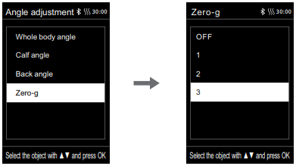

USTAWIENIA
W menu głównym wybierz Ustawienia, aby wejść do ustawień.
W menu użyj przycisków w górę i w dół do poruszania się między ustawieniami, prawego przycisku do wprowadzenia ustawienia, prawego przycisku do wyboru ustawienia, przycisków "ok" do potwierdzenia wyboru i lewego przycisku do powrotu do poprzedniego interfejsu.
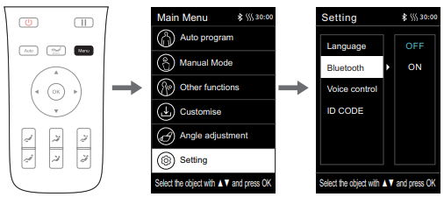
JĘZYK
Możesz wybierać między angielskim a chińskim.
Naciśnij „ok”, aby potwierdzić wybór. Aby powrócić do poprzedniego interfejsu, naciśnij lewy przycisk.
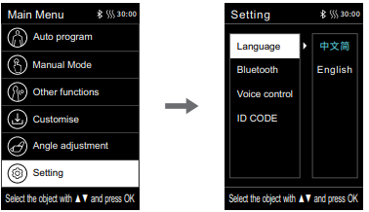
BLUETOOTH
Bluetooth jest początkowo wyłączony, musisz włączyć Bluetooth, aby sparować urządzenie.
Naciśnij „ok”, aby potwierdzić wybór. Aby powrócić do poprzedniego interfejsu, naciśnij lewy przycisk.
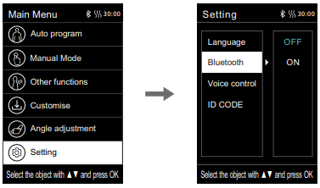
STEROWANIE GŁOSOWE
Możesz wyłączyć/włączyć sterowanie głosowe.
Naciśnij „ok”, aby potwierdzić wybór. Aby powrócić do poprzedniego interfejsu, naciśnij lewy przycisk.
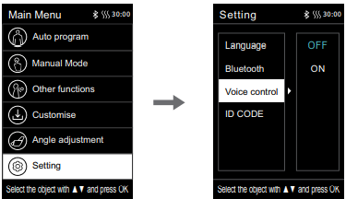
ID
Wyświetla ID.
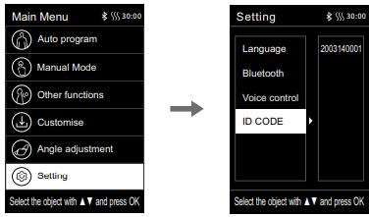

REGULACJA MASAŻU
W interfejsie informacyjnym naciśnij prawy i lewy przycisk, aby wybrać ustawienie „regulacja”. Naciśnij „ok”, aby potwierdzić wybór.
Możesz ustawić 7 funkcji: "prędkość pleców", "intensywność pleców", "obszar masażu", "szerokość masażu", "intensywność powietrza", "prędkość toczenia" i czas masażu.
Użyj przycisków w górę iw dół, aby wybrać funkcję. Następnie naciśnij prawy przycisk, aby wprowadzić ustawienie. Naciśnij "OK", aby potwierdzić wybór i naciśnij w lewo, aby powrócić do poprzedniego interfejsu.
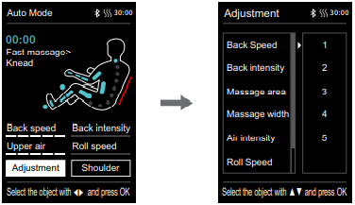

Funkcja | Opis
Back speed | 5 poziomów ustawienia prędkości masażu pleców
Back instensity | 5 poziomów ustawienia intensywności masażu pleców
Massage area | 5 miejsc do masażu: stały, częściowy, całe ciało, górna część pleców, dolna część pleców
Massage width | 5 ustawień szerokości masażu
Air intensity | 5 poziomów regulacji intensywności poduszki powietrznej
Roll speed | 3 prędkości: 1 - 3 i wyłączone
Massage time | 4 ustawienia czasu: +10 min, +5 min, -5 min, -10 min
Uwaga: Regulacja czasu masażu jest możliwa tylko wtedy, gdy łączny czas masażu nie przekracza 40 minut. (np. jeśli czas masażu wynosi 39 min, zostanie wyświetlone ustawienie czasu -5 min, -10 min).
Regulacja intensywności poduszki powietrznej jest możliwa tylko wtedy, gdy poduszki powietrzne są włączone.
ZERO-GRAVITY
Naciśnij przycisk zerowej grawitacji, aby ustawić tryb. Naciśnij kilkakrotnie, aby wybrać 3 tryby, naciśnij 4x, aby powrócić do pierwotnego ustawienia.
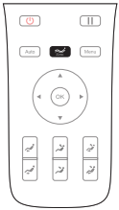
Przycisk | Opis
 | Naciśnięcie przycisku zmienia pochylenie oparcia i podnóżka, wielokrotne naciskanie zmienia pozycję, po 4 naciśnięciach pozycja wraca do pozycji wyjściowej.

PRZYCISKI REGULACJI
Przycisk | Opis
 | Podnoszenie podnóżka: przytrzymanie spowoduje powolne podniesienie podnóżka, zwolnij przycisk, aby się zatrzymać.
 | Opuszczanie podnóżka: przytrzymanie spowoduje powolne obniżenie podnóżka, zwolnij przycisk, aby się zatrzymać.
 | Podnoszenie oparcia: przytrzymanie spowoduje powolne podniesienie oparcia, zwolnij przycisk, aby się zatrzymać.
 | Opuszczanie oparcia: przytrzymanie spowoduje powolne obniżenie oparcia, zwolnij przycisk, aby się zatrzymać.
 | Opuszczanie podnóżka, podnoszenie oparcia: przytrzymanie spowoduje powolne obniżenie podnóżka i podniesienie oparcia, zwolnij przycisk, aby się zatrzymać.
 | Podnoszenie podnóżka, opuszczanie oparcia: przytrzymanie spowoduje powolne obniżenie oparcia i podniesienie podnóżka, zwolnij przycisk, aby się zatrzymać.

PRZYCISKI SZYBKIEGO WYBIERANIA
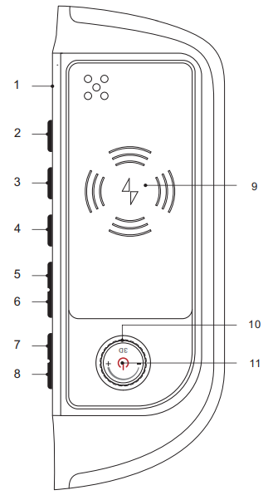 | 1. | Mikrofon do sterowania głosem
 | 2. | Masaż automatyczny
 | 3. | Przycisk do aktywacji sterowania głosowego, naciśnij i przytrzymaj przez 3 sekundy, aby włączyć / wyłączyć
 | 4. | Ogrzewanie
 | 5. | Opuszczanie podnóżka
 | 6. | Podnoszenie podnóżka
 | 7. | Podnoszenie
 | 8. | Opuszczanie
 | 9. | Bezprzewodowa ładowarka
 | 10. | Regulacja intensywności masażu 3D
 | 11. | Wyłącznik zasilania, przytrzymaj przez 2 sekundy, aby włączyć/wyłączyć

Przycisk | Opis
 | Naciśnij, aby wstrzymać/rozpocząć masaż, przytrzymaj przez 3 sekundy, aby włączyć/wyłączyć fotel. Jeśli masaż zostanie wstrzymany na dłużej niż 20 minut, wyłączy się.
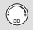 | Ustawienie intensywności masażu 3D, zakres 1-5
 | Przytrzymując przycisk, oparcie zaczyna się podnosić, a podnóżek obniża się. Zwolnij przycisk, aby zatrzymać.
 | Przytrzymując przycisk, oparcie zaczyna się obniżać, a podnóżek podnosi się. Zwolnij przycisk, aby zatrzymać.
 | Przytrzymując przycisk podnieś podnóżek. Zwolnij przycisk, aby zatrzymać.
 | Przytrzymując przycisk, podnóżek zaczyna się obniżać. Zwolnij przycisk, aby zatrzymać.
 | Naciśnij przycisk, aby włączyć / wyłączyć ogrzewanie.
 | Przytrzymaj przycisk przez 3 sekundy, aby włączyć/wyłączyć sterowanie głosowe. Naciśnij przycisk, aby aktywować sterowanie głosowe na 6 sekund, a następnie ponownie wyłącz.
 | Naciśnij, aby wybrać masaż automatyczny.

STEROWANIE GŁOSOWE
Sterowanie głosowe fotela jest tylko w języku angielskim.
Jeśli fotel jest włączony lub znajduje się w trybie gotowości, powiedz „Hi Alice”, aby rozpocząć sterowanie głosowe. Po uruchomieniu sterowania głosowego masz 6 sekund na wprowadzenie kolejnego polecenia. Po 6 sekundach sterowanie głosowe ponownie się wyłączy.
Nr | Komenda | Odpowiedź
1. | Massage on | ok, massage on.
2. | Massage close | ok, massage close
3. | Comfort Massage. | ok, comfort massage
4. | Relax massage. | ok, relax massage
5. | Full body massage. | ok, full body massage
6. | Neck and shoulder massage. | ok, Neck and shoulder massage
7. | Back and waist massage. | ok, back and waist massage
8. | Stretch massage. | ok, stretch massage
9. | Fixed massage. | ok, fixed massage
10. | Change the other mode. | ok, change the other mode
11. | Go little down. | ok, go little down
12. | Go little up. | ok, go little up
13. | Open the air pressure. | ok, open the air pressure
14. | Close the air pressure. | ok, close the air pressure
15. | Up the seat position. | ok, up the seat position
16. | Down the seat position. | ok, down the seat position
17. | Stop adjustment. | ok, stop adjustment

BLUETOOTH
Znajdź swoje nowe urządzenie w telefonie. Fotel będzie się nazywać IMCM-XXXX (X to unikalny numer fotela). Sparuj fotel z telefonem i możesz odtwarzać muzykę z telefonu.

WYŁACZANIE FOTELA
Naciśnij przycisk zasilania, aby wyłączyć fotel. Funkcje masażu są wyłączone, pozycje podłokietników są przełączane na pozycje domyślne.
Aby całkowicie wyłączyć, przestaw przełącznik po lewej stronie fotela do pozycji wyłączonej.
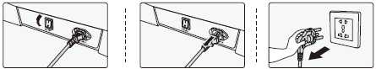

MONTAŻ
PODŁOKIETNIKI
Podłącz kontroler i przewód zasilający do gniazdka elektrycznego. Fotel przełączy się w tryb awaryjny i ustawi wszystkie części w pozycji domyślnej. Następnie wyłącz i odłącz fotel (rys. 1).
Podłącz węże i przewody (rys. 2).
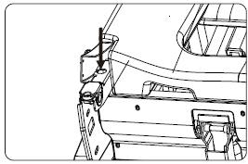 | 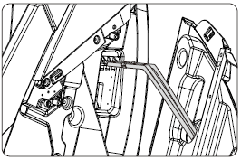
1 | 2
Chwyć podłokietnik obiema rękami i wsuń go w środkowy zaczep (rys. 3).
Nie ściskaj żadnych kabli ani węży, przymocuj podłokietnik do krzesła (rys.4).
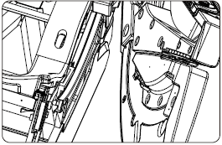 | 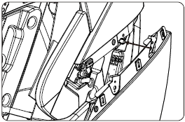
3 | 4
Zabezpiecz tył za pomocą 2 śrub M6 (rys. 5).
Zabezpiecz przód 2 śrubami M6 (rys.6).
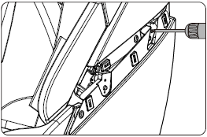 | 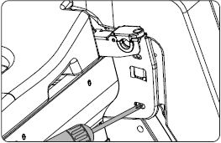
5 | 6
Przymocuj osłonę (rys. 7)
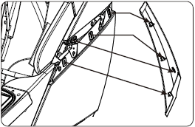
7

PODNÓŻKI
Podłącz kable i węże (rys. 1).
Przymocuj podnóżek do wsporników (rys.2).
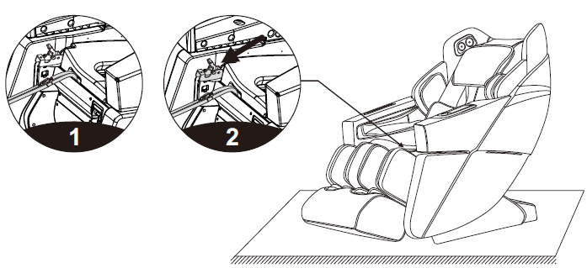
Przymocuj osłony do wsporników (rys. 3).
Przymocuj osłony za pomocą 2 śrub M5 z każdej strony (rys. 4).
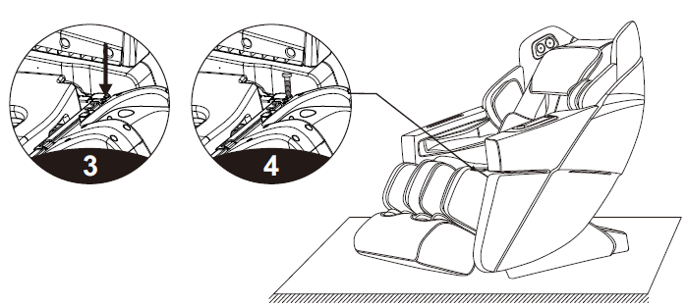

PODUSZKI
Poduszki zapinane na zamek błyskawiczny na oparcie (1), poduszki na zagłówek na rzepy (2).
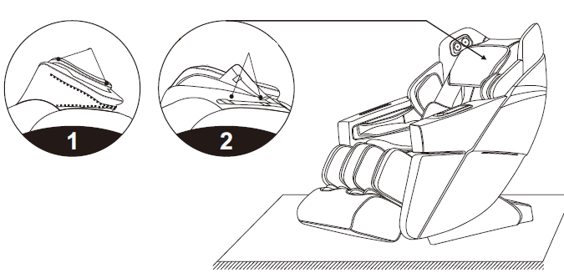

OCHRONA PODŁOGI
Zalecamy stosowanie środków ochrony podłóg, takich jak dywany lub maty. Ciężar fotela może uszkodzić drewnianą podłogę.
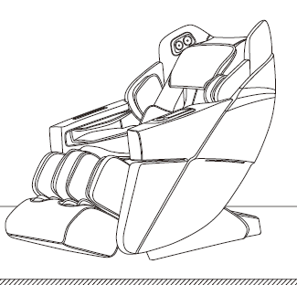

TRANSPORT
Przed transportem upewnij się, że wyłączyłeś fotel i wyciągnąłeś wtyczkę z gniazdka.
Naciśnij oparcie, fotel stanie na kółkach.
Ten ruch jest tylko na krótki dystans, użyj narzędzi pomocniczych i większej liczby osób, aby transportować fotel na większe odległości.
.
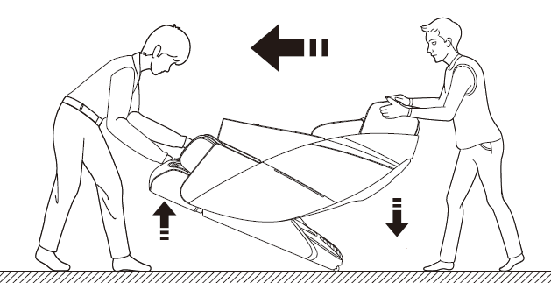

PARAMETRY
Model: | A601
Nazwa: | Massage armchair
Napięcie znamionowe: | 110-120V 60 Hz
Napięcie znamionowe: | 220-240V 50Hz/60Hz
Pobór mocy | 220 W
Timer | 20 min

OCHRONA ŚRODOWISKA
Po wygaśnięciu żywotności produktu lub jeśli ewentualna naprawa jest nieopłacalna, należy go zutylizować zgodnie z lokalnymi przepisami i w sposób przyjazny dla środowiska na najbliższym złomowisku.
Poprzez odpowiednią utylizację chronisz środowisko i źródła naturalne. Ponadto możesz pomóc chronić zdrowie ludzkie. Jeśli nie masz pewności co do prawidłowej utylizacji, poproś lokalne władze o więcej informacji, aby uniknąć naruszenia prawa lub sankcji.
Nie wyrzucaj baterii do odpadów domowych, ale przekaż je do miejsca recyklingu.

WARUNKI GWARANCJI, ZGŁOSZENIA GWARANCYJNE
Gwarant:
inSPORTline Polska
Ciemiętniki 19, 29-120 Kluczewsko
NIP: 6090063070, REGON: 260656756

Okres gwarancji rozpoczyna się od daty zakupu towaru przez klienta. Gwarancja udzielana jest w trzech wariantach:

- Gwarancja Domowa - Przeznaczona jest dla sprzętu wykorzystywanego do użytku prywatnego, nie komercyjnego przez Kupującego będącego konsumentem. (okres gwarancji: 24 miesiące).

- Gwarancja Pół-komercyjna - Przeznaczona jest dla sprzętu wykorzystywanego w hotelach, spa, szkołach, ośrodkach rehabilitacji, itp. (okres gwarancji: 12 miesięcy).

- Gwarancja Komercyjna - Przeznaczona jest dla sprzętu wykorzystywanego w hotelach, spa, szkołach, ośrodkach rehabilitacji, klubach fitness oraz siłowniach, itp. (okres gwarancji: 12 miesięcy).

Brak informacji o wariancie gwarancji, na dowodzie zakupu (fakturze lub paragonie), domyślnie oznacza Gwarancje Domową.

Gwarancja obejmuje usunięcie usterek, które w sposób dający się udowodnić wynikają z zastosowania wadliwych materiałów lub są wynikiem błędów produkcyjnych.
Gwarancja nie obejmuje czynności związanych z konserwacją, czyszczeniem, regulacją i ze skręcaniem połączeń śrubowych danego przedmiotu, do których to czynności zobowiązany jest Kupujący we własnym zakresie i na własny koszt.

Dowodem udzielenia gwarancji są niniejsze Warunki gwarancji wraz z oświadczeniem Gwaranta zawartym na dowodzie zakupu (fakturze lub paragonie). W celu realizacji uprawnień z gwarancji Kupujący winien okazać warunki gwarancji oraz dowód zakupu (paragon lub fakturę VAT). Gwarancja obowiązuje na terenie Polski.

Uprawnienia z gwarancji nie przysługują w przypadku:

- uszkodzenia mechanicznego, które powstało w transporcie produktu do Kupującego za pomocą firm transportowych. Kupujący jest zobowiązany do sprawdzenia towaru przy dostawie, w celu wykrycia ewentualnych uszkodzeń w transporcie. W przypadku wykrycia takiego uszkodzenia, Kupujący zobowiązany jest niezwłocznie poinformować podmiot sprzedający oraz sporządzić protokół szkody z przewoźnikiem (firmą kurierską/pocztową). W przypadku braku sporządzenia protokołu szkody Gwarant nie ponosi odpowiedzialności za szkody spowodowane przez firmy kurierskie/pocztowe.
- Uszkodzenia i zużycie takich elementów jak: linki, paski, wtyki, gniazdka, przełączniki, przyciski, baterie, przewody, elementy gumowe, pedały, uchwyty z gąbki, kółka, łożyska, tapicerka, rączki itp., chyba że ujawniona w tych elementach wada nie jest skutkiem naturalnego zużycia, a powstała z przyczyny tkwiącej w tym elemencie.
- Drobne, powierzchowne zarysowania, odbarwienia lub spękania powłoki kryjącej.
- Używania przez Kupującego, niezgodnych z instrukcją obsługi sprzętu, środków eksploatacyjnych lub czyszczących.
- Niewłaściwego zabezpieczenie sprzętu przez Kupującego przed działaniem czynników zewnętrznych tj. wilgoci, temperatury, kurzu, itp.
- Niestosowania przez Kupującego wymaganych (zgodnie z instrukcją obsługi) materiałów eksploatacyjnych.
- Przeróbek i zmian konstrukcyjnych, dokonywanych przez Kupującego lub inne osoby nieuprawnione do tego działania przez Gwaranta.
- Normalnego użytkowania (normalne zużycie części eksploatacyjnych).
- Uszkodzenia sprzętu na skutek nieprawidłowego montażu przez Kupującego lub osoby trzecie.

W przypadku zasadności zgłoszenia reklamacyjnego Gwarant zapewnia transport i usługę serwisową przedmiotu gwarancji.

W przypadku braku zasadności zgłoszenia reklamacyjnego Kupujący będzie mógł odebrać przekazany przedmiot w siedzibie Gwaranta lub zamówić usługę wysyłki danego przedmiotu na własny koszt.

W wyjątkowych przypadkach, aby zdiagnozować usterkę i stwierdzić zasadność zgłoszenia reklamacyjnego Gwarant może zażądać przygotowania sprzętu do odbioru. Odbiór ten może być dokonany przez firmę spedycyjną, wówczas Kupujący zobowiązany jest przygotować towar w sposób bezpieczny do odbioru. Kupujący wyda przedmiot sprzedaży bez zanieczyszczeń, w opakowaniu oryginalnym lub zastępczym pozwalającym na przetransportowanie przedmiotu sprzedaży w stanie bezpiecznym.

Gwarant zobowiązany jest ustosunkować się do zgłoszenia gwarancyjnego w terminie do 14 dni. Naprawa gwarancyjna zostanie wykonana w najkrótszym możliwym terminie. W wyjątkowych przypadkach, gdy naprawa przedmiotu sprzedaży będzie wymagać sprowadzenia niedostępnych w Polsce lub nietypowych części z zagranicy, termin może być wydłużony. Kupujący zostanie poinformowany o takiej sytuacji drogą mailową lub telefonicznie.

Gwarant zobowiązuje się do naprawy uszkodzonego sprzętu w przypadku zasadności zgłoszenia gwarancyjnego. Wymiana towaru na nowy możliwa jest jedynie w przypadku braku możliwości naprawy sprzętu i gdy wada przedmiotu sprzedaży jest istotna. Zwrot kwoty zakupu za sprzęt jest możliwy jedynie w przypadku braku możliwości naprawy i braku możliwości wymiany na nowy oraz gdy wada jest istotna.

Okresowe przeglądy techniczne sprzętu (dotyczy sprzętu przeznaczonego do użytku pół-komercyjnego oraz komercyjnego)

Po upływie 6 i 12 miesięcy obowiązywania gwarancji, Gwarant zaleca przeprowadzenie przeglądu technicznego sprzętu. Wszystkie części, które zostaną wymienione w trakcie okresowego przeglądu technicznego, zostaną użyte przez Gwaranta nieodpłatnie w ramach gwarancji ( poza częściami zużytymi w trakcie normalnego użytkowania). Kupujący zobowiązany jest jedynie do pokrycia kosztów przeglądu technicznego i dojazdu do klienta wg. indywidualnej wyceny.
Wiążącej wyceny dokonuje dział serwisowy Gwaranta.

Zgłoszenia gwarancyjne

W celu zgłoszenia reklamacyjnego należy przesłać FORMULARZ GWARANCYJNY za pomocą strony internetowej Gwaranta www.e-insportline.pl.
Formularz gwarancyjny powinien zawierać takie informacje jak:
Imię i Nazwisko / Numer telefonu / Adres / Dowód zakupu / Nazwa produktu / Opis Wady.

Klient zostanie poinformowany o zakończeniu i wyniku reklamacji przez e-mail lub telefonicznie.


inSPORTline Polska
Ciemiętniki 19, 29-120 Kluczewsko
Telefon: +48 510 275 999
E-mail: biuro@e-insportline.pl
NIP: 6090063070, REGON: 260656756

